瑞典芬兰与俄罗斯的绝世三角恋

[有理儿有面](javascript:void(0);)

**有理儿有面**

微信号 youli-youmian

功能介绍 你说是不是

2022-05-18[原文](https://mp.weixin.qq.com/s?__biz=Mzg3MjEyMTYyNg==&mid=2247559594&idx=1&sn=95a7411284e4f412a9f0989217a24065&chksm=cef7bddff98034c9ebcad98b2b14f5d873ab0d5209b5cd4f4d01d606fc6cb19ed5e38b11da9e&scene=27#wechat_redirect&cpage=1) 发表于

收录于合集

以下文章来源于汉唐光辉 ，作者徐吉军



汉唐光辉

.

目光所至皆为华夏！五星闪耀皆为信仰！环球财经前主编徐吉军先生主笔。





**全文共2688字，图片2张，预计阅读时间为8分钟。**

**文章发布于“有理儿有面”，欢迎大家在朋友圈和微信群转发。**

**公众号及其他平台转载请在后台留言。**



▼

俄乌战争依然在继续，乌克兰在马里乌波尔的抵抗宣告失败。这场胜利将在相当程度上坚定了俄罗斯赢得战争的信心。

对于俄罗斯而言，只有在乌克兰获得足够的领土收益，才能弥补在战略空间方面的损失。

众所周知，俄乌战争的起因就是北约不断东扩，逼近到俄罗斯的家门口。更关键的一个因素是，乌克兰和白俄罗斯，原本就和俄罗斯同宗同族，实属俄罗斯不可触碰的逆鳞。

面对俄罗斯的绝地反击，美国和北约不知收敛，无限军援乌克兰，发誓要“打光最后一个乌克兰人”，让乌克兰人流干最后一滴血。

既然大家已经撕破脸，到了短兵相接的程度，北约自然也不再顾忌俄罗斯的感受，不仅东扩，还要北扩，吸收瑞典和芬兰加入。

对于瑞典和芬兰的选择，俄罗斯反应比较平淡，实际上也是无奈之举。

俄罗斯从莫斯科公国一路扩张到俄罗斯帝国的过程，原本就是脚踩着欧洲列强的尸骸成长起来的。1683年维也纳城下波兰国王约翰三世率领波兰翼骑兵大败奥斯曼帝国,挽救了整个西欧基督教文明，达到了国家的巅峰。从此陷入自由主义的泥沼，整个国家混乱不堪，一百年后被俄罗斯击败，1795年被俄罗斯、普鲁士、奥地利瓜分亡国。

北欧霸主瑞典与波兰的命运非常类似。

瑞典人就是北欧海盗维京人，与日耳曼人同源。从人种角度讲，芬兰人并非北欧海盗，而是起源于伏尔加河领域，与俄罗斯人更加接近。公元12世纪，北欧海盗瑞典占领了芬兰，开始了长达六百年的统治。1397年到1523年，丹麦、瑞典（包括芬兰）和挪威（包括冰岛、法罗群岛、格陵兰、设得兰群岛和奥克尼群岛）组成了卡尔马联盟，三个王国共同拥戴一个君主。

1520年，瑞典爆发起义，目的是摆脱丹麦王国的统治。1523年，瑞典人将丹麦军队击败，卡尔马联盟瓦解。瑞典成为北欧霸主，巅峰状态保持了100年，直到俄罗斯彼得大帝雄起。

瑞典独立后，手撕丹麦，脚踢波兰，成为北欧一霸，被称为波罗的海帝国。

1610年到1617年，瑞典趁着俄罗斯跟波兰在打仗，吞并了俄罗斯一部分领土，最后打到莫斯科，迫使俄罗斯放弃了在波罗的海的出海口。

1648年瑞典联合法国击败了神圣罗马帝国。

1654年到1719年这六十五年的时间，瑞典处于历史顶峰，领土覆盖了现在的芬兰、爱沙尼亚、拉脱维亚、立陶宛以及俄国、波兰和德国的波罗的海沿岸地区。

当时的俄罗斯，北方有瑞典，西方有波兰立陶宛联邦，被欺凌的死去活来。

万幸的是，俄罗斯一代雄主彼得登基。

1700年，28岁的俄罗斯国王彼得一世与丹麦、波兰结盟，对瑞典宣战，开始了大北方战争。1708，瑞典再次入侵俄罗斯。

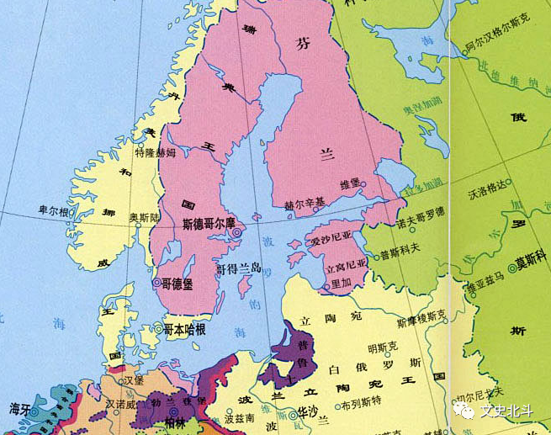

1709年，彼得一世在波尔塔瓦会战击败查理十二世的瑞典大军，并没有在庆功宴上贬低瑞典人，而是宣称：“让我们用美酒来致敬战败瑞典人，因为他们是我们的老师，瑞典人教会了我们如何打仗”。

到了1721年，大北方战争以瑞典彻底失败而结束。此后一百年间，俄罗斯不断侵占蚕食瑞典的领土，牢牢控制了波罗的海地区。

俄罗斯国王彼得一世赢得大北方战争，奠定了俄罗斯帝国的基础，在东正教的册封下登基加冕，成为俄罗斯皇帝，史称彼得大帝。1712年彼得一世迁都到彼得堡，从此一直到十月革命，圣彼得堡一直是俄罗斯的文化、政治、经济中心。

令人遗憾的是，彼得大帝年仅52岁就英年早逝。

1724年，彼得大帝在圣彼得堡视察，适逢俄罗斯海军士兵坠海，彼得大帝毫不犹豫跳海救人。其实，彼得大帝身体状况很差，身患尿毒症，冰冷的海水加重了他的病情。

1725年2月8日，彼得大帝在圣彼得堡病逝。

在汉唐眼中，彼得大帝功业千秋，奠定了俄罗斯强大的基础，身为帝国皇帝能够跳海救人，人格堪称伟大！

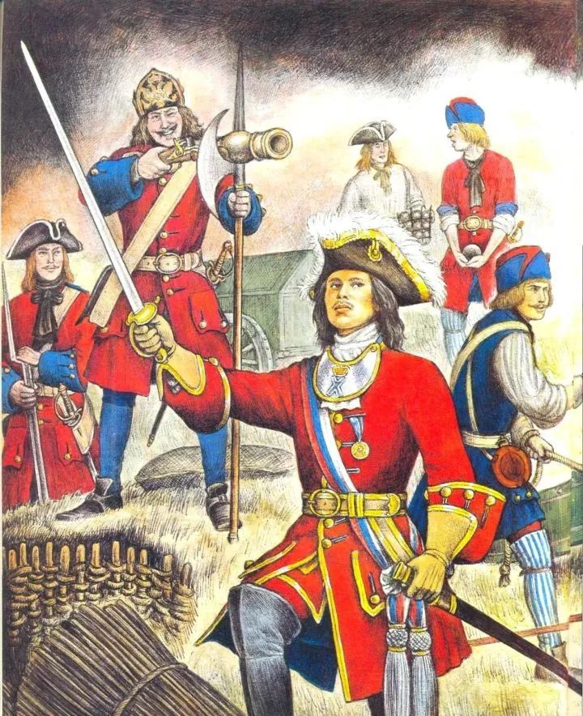

彼得大帝去世后四十年，俄罗斯迎来了另一位杰出的皇帝：叶卡捷琳娜大帝！1762年，身为王后的叶卡捷琳娜发动政变即位。在她统治期间，俄罗斯帝国向北、向南、向西扩张，从土耳其和波兰手中将克里米亚、右岸乌克兰、白俄罗斯、立陶宛和库尔兰在内的领土纳入囊中。1795年，叶卡捷琳娜大帝主导瓜分波兰，波兰亡国。

1721年到1809年间俄罗斯先后吞并瑞典当时占据的领土，成为了东欧最强大的国家

从彼得大帝到叶卡捷琳娜大帝，一百年间俄罗斯成功的崛起为欧洲霸主。

当时的芬兰人时常被瑞典征召参战，不堪其扰，渴望摆脱瑞典的统治。1808年，俄罗斯再次击败瑞典，占领了芬兰。为了维持在芬兰的统治，俄罗斯设立了芬兰大公国，帮助芬兰建立自己的文化。

沙皇俄国与芬兰的关系非常融洽。

末世沙皇尼古拉二世在位期间，试图彻底将芬兰人俄罗斯化，激化了双方的矛盾。1917年十月革命爆发，芬兰宣布独立。刚刚诞生的苏俄，面临国内白俄内战和西方协约国的武装干涉，迫于无奈，列宁主动宣布允许芬兰、波兰、乌克兰等国家独立。其实这些国家和地区都在沙俄的统治之下上百年甚至更长时间了。

令人感觉好笑的是，除了乌克兰之外，波兰和芬兰获得了独立地位之后都选择与苏俄敌对。

1920年2月2日，芬兰与苏俄签订《塔尔图条约》划分两国边界，由于苏俄正与波兰进行苏波战争，芬兰占了便宜，边界紧邻圣彼得堡仅32公里，还占据了北冰洋不冻港佩察莫。

希特勒上台后，芬兰和纳粹德国关系甚密。苏联认为芬兰是“革命之敌”、“邪恶和反动的法西斯集团”。1919年时，芬兰开放港口给英军攻击俄国船只。据此，苏联政府认为有朝一日，芬兰会再度联合以德国为首的列强们入侵本国。

苏联领导人斯大林担忧芬兰与德国夹击苏联，要求芬兰让出一部分领土，给圣彼得堡一定的安全距离。

1939年11月，苏芬战争爆发。1940年3月，苏芬签订和平协定，芬兰割让了卡累利阿等地，并赔偿苏联3亿美元。

1941年，纳粹德国进攻苏联，鼓动芬兰一起发动进攻。但是苏联胜利反击纳粹，芬兰随之战败。第二次世界大战之后，芬兰割让了北冰洋少见的不冻港佩察莫给苏联，并承诺不加入任何针对苏联的组织，成为苏联事实上的附庸国。

1991年，苏联解体。芬兰摆脱了苏芬条约的约束。1995年，芬兰加入欧盟。如今，芬兰试图加入北约。

将来的芬兰或许与瑞典重新联合甚至成为一个国家，谁知道呢？毕竟这些国家时不时就选择结盟联合。

一部欧洲史，就是一部从未停止的战争史。

一部欧洲近代史，就是俄罗斯从莫斯科公国扩张到俄罗斯帝国的历史。

1917年，沙皇俄国向苏维埃俄国的转变，使苏俄丢掉了大片领土。

1991年，苏联主动解体，使俄罗斯丧失了更广阔的战略安全空间。

历史证明，主动向盎格鲁撒克逊人主导的西方世界示好示弱甚至出让领土，都无法换取他们的友谊。

面对盎格鲁撒克逊人的海盗习性，最佳方案就是彼得大帝和叶卡捷琳娜大帝那样生命不息，战斗不已。

随着科技水平的发展提高，世界已经进入地球村时代。原本与欧洲相隔千山万水的东方世界，已经直接面临美欧白人世界的威胁。

以韩国加入北约网络防御作战中心为标志，中国正式和北约接壤。

世界将进入新的对抗阶段。

即将到来的人类大决战，绕不开，躲不掉。

人类的和平，只能在太空时代才有可能实现！

**本文转自《汉唐光辉》微信公众号**

**图片源自网络**





**关注公众号：**

**有理儿有面**

**理   性｜   揭   秘｜   探   讨**







### 精选留言

用户设置不下载评论